Лабораторная работа №11 «Веб-дизайн»

Ссылка https://www.figma.com/design/bi7UpOLsR5XkuPSERoJZbv/%D0%92%D0%B8%D0%BA%D0%B0's-team-library?node-id=1324-2&t=BqcB8s5JFjLZdU4E-1

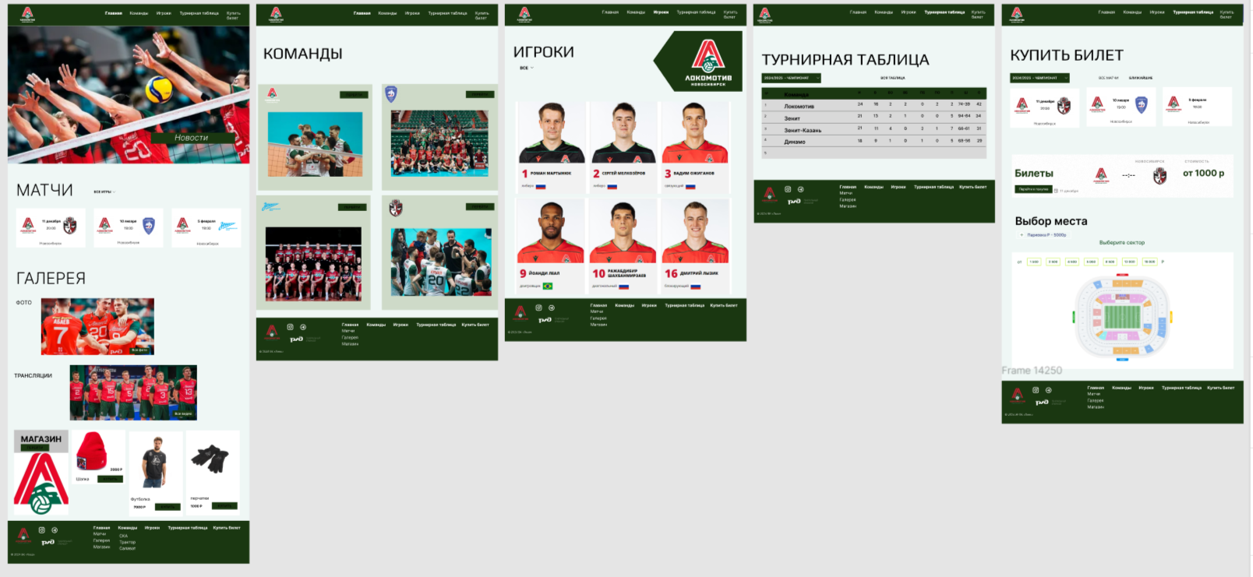

Планшет

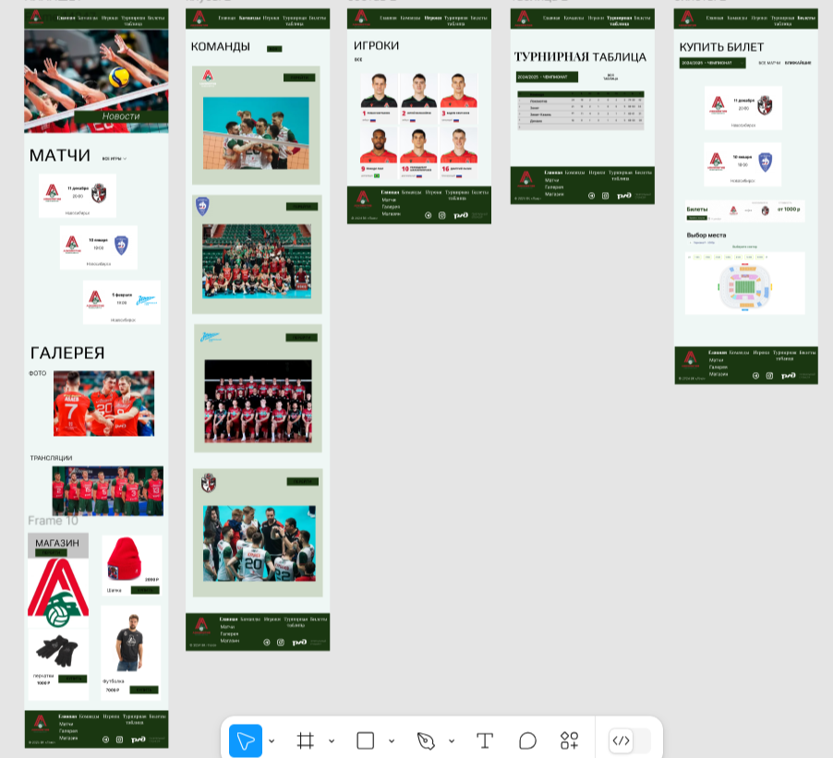

Смартфон

